Техническое задание
на комплекс работ: демонтаж рекламно-информационной конструкции на фасаде объекта, изготовление, монтаж новой вывески на фасаде объекта, разработка и согласование дизайн-проекта всех рекламно-информационных конструкций на фасаде объекта.

- Общая информация о Заказчике.

- Полное наименование Публичное акционерное общество «Гостиничный комплекс «Космос».
- Сокращенное наименование: ПАО «ГК «Космос» (далее по тексту, Объект).
- Адрес Объекта: 129366, Россия, Москва, проспект Мира, д. 150.

- Цели, задачи, задание.

Осуществить комплекс работ/услуг по разработке и согласованию дизайн-проекта оформления Гостиничного комплекса «КОСМОС», демонтажу информационной конструкции (далее ИК) на фасаде здания Заказчика, восстановлению поврежденного фасада, изготовлению и монтажу новых вывесок на объекте.

Под комплексом работ/услуг подразумевается:

- Разработать дизайн-проект оформления Гостиничного комплекса и провести согласование в Москомархитектуре.
- Демонтировать рекламно-информационные конструкции (подробное описание ниже)
- демонтировать все составляющие элементы рекламно-информационной конструкции аккуратно, не повреждая кровлю и стену
- оставить часть крепежа под возможные в дальнейшем работы по монтажу новых информационных конструкциях (пример ниже)
- произвести косметический ремонт стены стилобатной части здания (заделать отверстия от крепежа, стену заштукатурить, покрасить стену)
- произвести покрасочные и другие восстановительные работы закладных конструкций, оставленных после демонтажа для использования в дальнейшем при монтаже новых информационных конструкций.
- Демонтированные металлоконструкции подготовить для утилизации:
- размер, предназначенной для демонтажа конструкции - 40 х18,55м,
- ориентировочный вес конструкции на стилобатной части – 11 тонн
- металлоконструкции должны представлять собой плоские элементы конструкций, удобные для погрузки в контейнеры размером 5000х2000х1800мм
- металлоконструкции необходимо переместить от места демонтажа к месту установки контейнеров и осуществить загрузку в контейнеры размером 5000х2000х1800мм. Расстояние от места демонтажа до места установки контейнеров – 550 м
- использовать для выполнения разгрузочно-погрузочных работ транспорт аккуратно, бережно относиться к зеленым насаждениям рядом с нахождением места оказания работ/услуг
- Утилизировать в соответствии с законодательством РФ элементы, не относящиеся к металлолому.
- После выполнения всех работ по демонтажу оставить места проведения демонтажных работ в чистом, убранном виде.
- Разработать оптимальную технологию новых информационных конструкций, изготовить, доставить, произвести монтаж с надлежащим качеством, обеспечить гарантийное обслуживание. После выполнения работ по монтажу оставить место в чистом, убранном виде.
- В КП предусмотреть стоимость парковки спецтехники на период демонтажа (подневное на все дни).
- Обязательное условие: детальное обследование места проведения работ инженерно-техническим персоналом подрядчика. Опыт работы в данной сфере не менее 3-х лет. Наличие необходимой материально-технической базы и рекомендательных писем о ранее выполненных работах.

Существующие рекламно-информационные конструкции:

№ | Наименование | Фото существующих конструкций | Предварительный дизайн новых вывесок
1 | Вывеска на центральном входе  Существующая конструкция – Световые буквы из нержавеющей стали на металлокаркасе  Новая вывеска: COSMOS -735мм  ОТЕЛЬ, HOTEL - 400мм:  Объемные буквы из нержавеющей стали со светодиодной подсветкой.  Боковая поверхность – нержавеющая сталь – серебро шлифованное. Лицевая поверхность – молочное акриловое стекло 3мм.  Задняя стенка – алюмокомпозит, с установленными на него светодиодными модулями.  Шары- объемные световые элементы из нержавеющей стали, окрашенная автоэмалью. Лицевая поверхность – молочное акриловое стекло 3мм, оклеенное виниловой пленкой.  Задняя стенка – алюмокомпозит, с установленными на него светодиодными модулями.  Рама и все крепежные элементы- нержавеющая сталь | 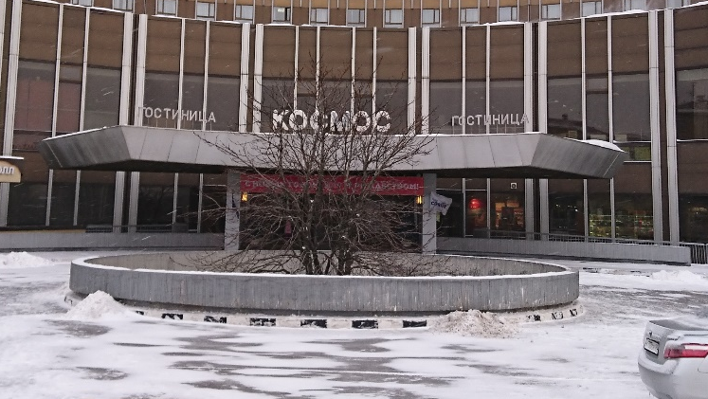 | 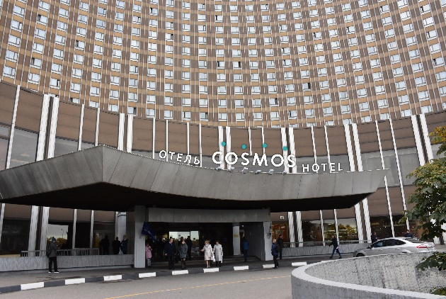
2.1 | Вывеска на входе в Концертный зал  Существующая конструкция – плоские не световые короба с баннерной лицевой поверхностью.  Новые вывески: (9250+11700+9250) х 1150мм.  Объемные короба из алюмокомпозитной панели белого цвета с инкрустированными буквами COSMOS CONCERT HALL (молочное акриловое стекло 10мм с пленкой день-ночь) Подсветка- светодиодные модули BALTLed, скомплектованные преобразователями тока уличного применения.  Буквы КОНЦЕРНЫЙ ЗАЛ – объемные световые цельноклееные, с лицевой поверхностью- Оргстекло Plexiglas XT 3мм белый 30%, оклеенное виниловой пленкой, боковая поверхность – пластик ПВХ 3мм, задняя стенка – пластик ПВХ 8мм. Подсветка- светодиодные модули BaltLED, скомплектованные преобразователями тока BP3-V12-100.1  Дополнительно на козырьке устанавливается бокс электрический с диф-автоматом и астрономическим таймером. | 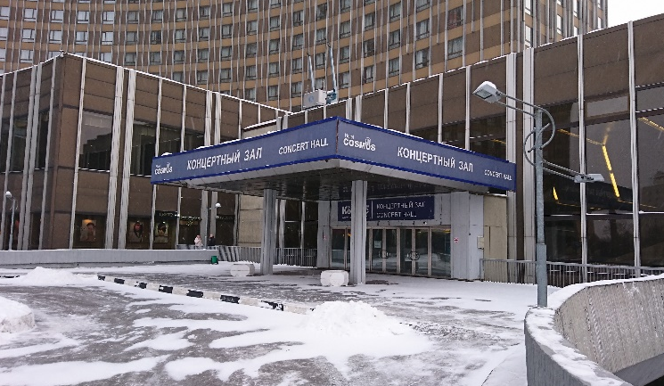 | 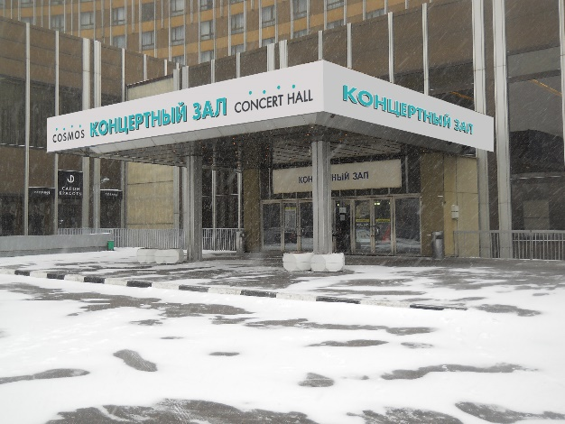
2.2 | Вывеска на входе в Концертный зал  Существующая конструкция – плоские не световые короба с баннерной лицевой поверхностью.  Новые вывески: (9250+11700+9250) х 1150мм.  Лицевая поверхность новых коробов- светодиодные экраны уличного исполнения.  Параметры экрана:  Шаг пикселя макс. =8мм  Яркость > 6000кд/м.кв. | 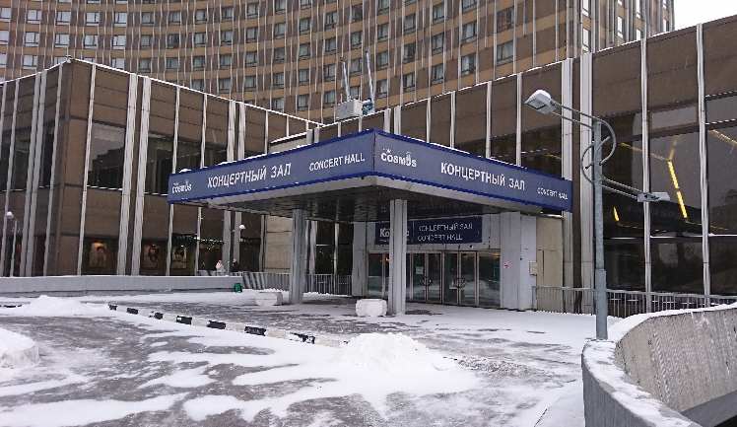
3 | Вывеска на стилобатной части здания.  Существующая конструкция – Объемная конструкция – металлический каркас, облицованный композитными панелями + объемные буквы Фитнес-Центр, крепеж к стене металлическими болтами.  Размер панно 40000ммх14000мм  Ориентировочный вес – металл ориентировочно 14 тонн  Новая вывеска:  Размер вывески 13000мм х 3500мм.  Высота букв 1950мм  Глубина букв – 150мм.  Лицевая поверхность букв - Акрил Altuglas Белое/Черное В/W 3мм  Круги - Оргстекло Plexiglas XT 3050х2050х3мм белый 30%  Боковая поверхность - ПВХ белый Unext – 5мм  Задняя стенка - ПВХ белый Unext 10мм  Лицевая поверхность кругов и борта букв оклеиваются виниловой пленкой ORACAL 8500/641 соответственно.  Подсветка – светодиодные модули BaltLED, скомплектованные преобразователями тока BP3-V12-100.1  Дополнительно на крыше устанавливается бокс электрический с диф-автоматом и астрономическим таймером. | 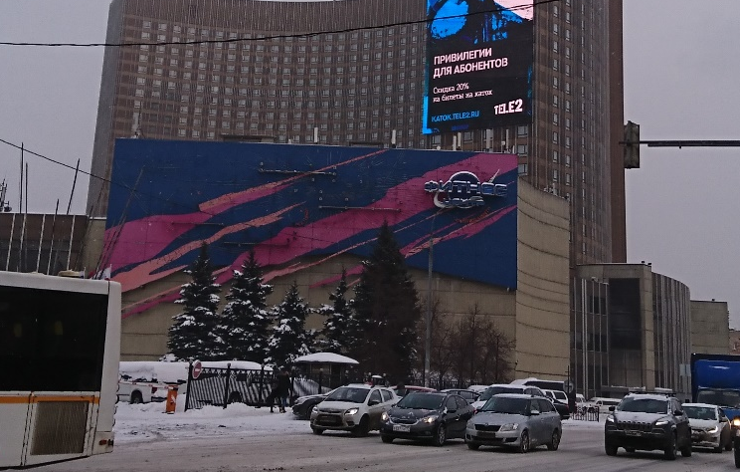 | 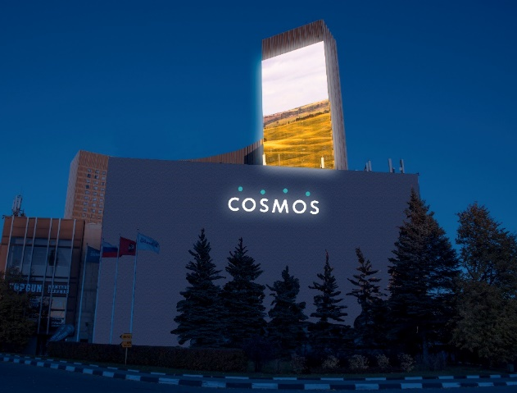

Чертежи с размерами РИК под демонтаж:
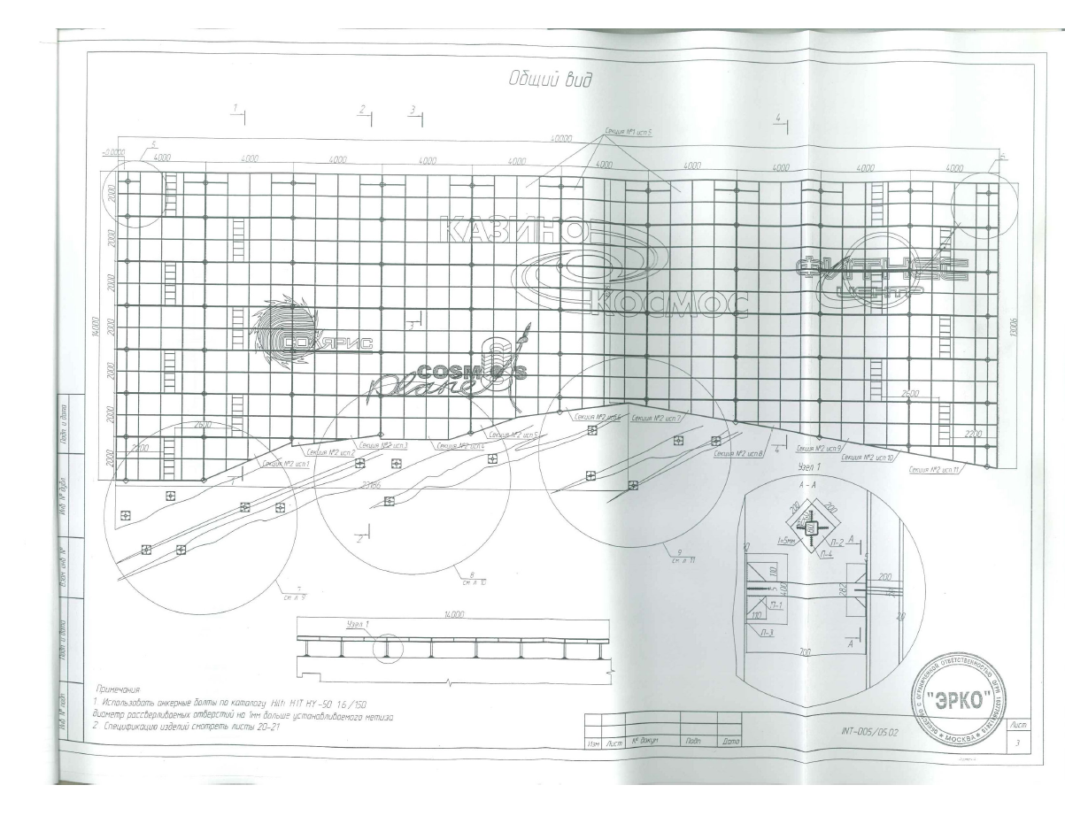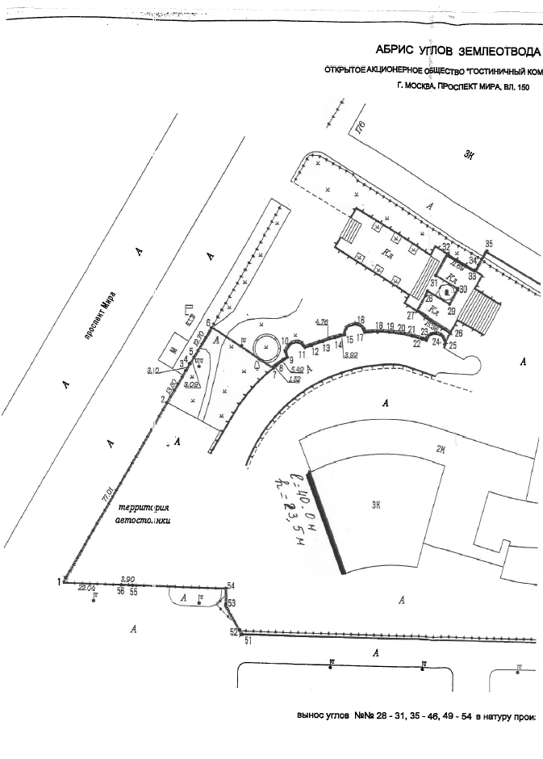

Существующее положение, разнородные вывески без паспортов
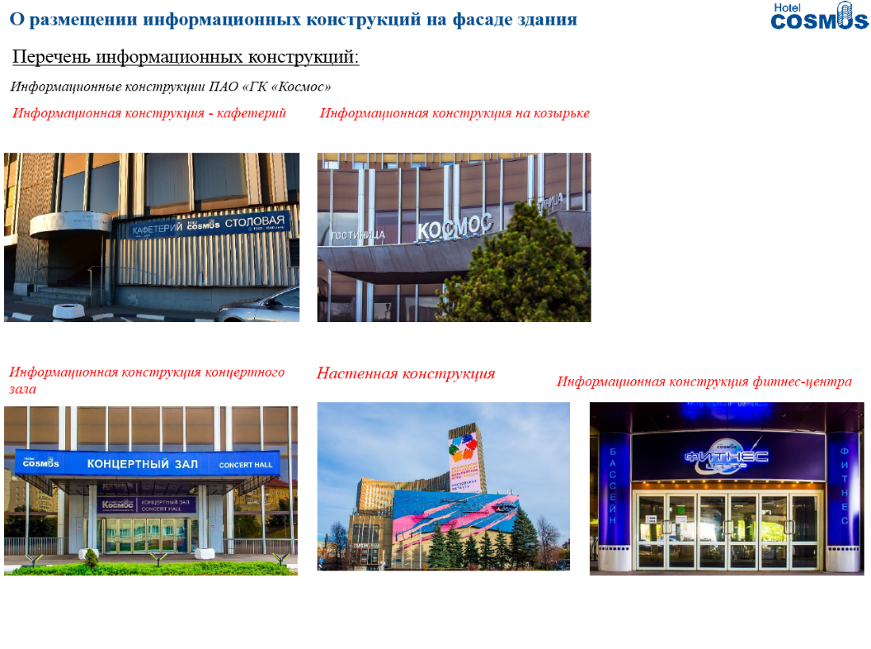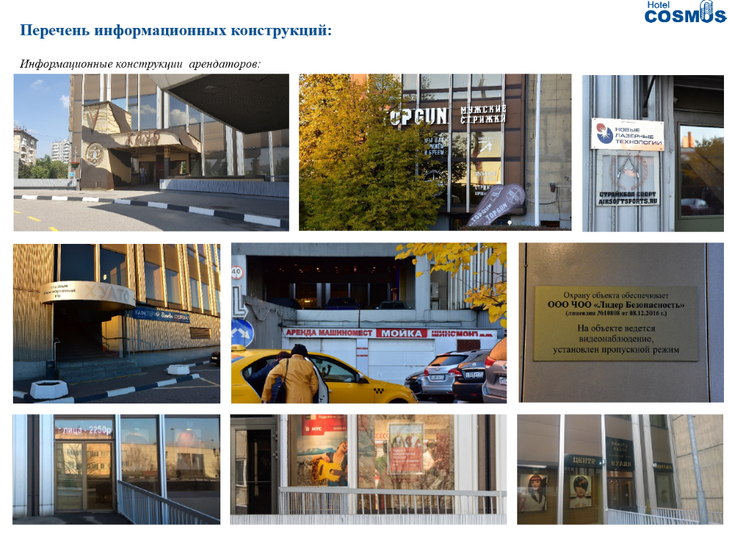

Необходимо включить в дизайн проект новые вывески по бренд-буку отеля и предусмотреть места под вывески арендаторов, согласовать дизайн-проект комплексно, и на вывески отеля, и на вывески арендаторов.

Гостиничный комплекс имеет более 10 входов/въездов различного назначения, которые необходимо учесть в дизайн-проекте, предусмотреть варианты развития отеля и/или увеличения кол-ва арендаторов.

Текущие проблемы: в 2019 году предстоят работы по реконструкции входных групп, проекта в н.в. нет, определенность появится весной-летом 2019 года. В связи с этим, необходимо включить и согласовать дизайн-проект так, чтобы в последствии не пришлось пересогласовывать.
Чертежей здания в электронном виде не существует, проект здания зарегистрированный в БТИ от 2009 года.
Арендаторы на текущий момент:
Топ Ган – вывеска не зарегистрирована. В н.в. делают проект.
Импресс холл – вывеска не зарегистрирована. В н.в. делают проект.
Клуб красивых людей (Вуаля) – вывеска не зарегистрирована. Проекта нет.

Внимание: на фасаде отеля имеется РИК – медиафасад и доп. элементы, РИК зарегистрирована в Москомахитектуре. Включить в дизайн-проект как уже согласованная РИК.

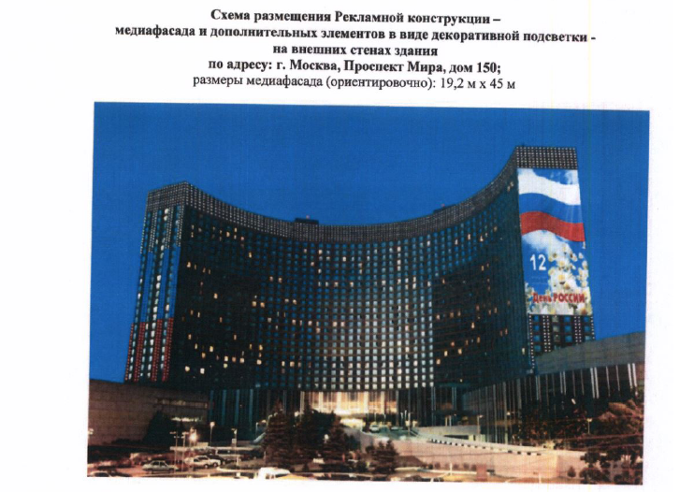

Вариант №1

№ | Наименование, описание | Стоимость, руб. | Срок выполнения
1 | Разработка дизайн-проекта оформления Гостиничного комплекса «Космос»
2 | Согласование дизайн-проекта оформления ГК «Космос» в Москомархитектуре
3 | Демонтаж существующих конструкций вывесок
4 | Подготовка металлоконструкций к утилизации
5 | Изготовление и монтаж вывески «ОТЕЛЬ COSMOS HOTEL»
6 | Изготовление и монтаж вывесок на вход в Концертный зал (Короба со световыми буквами)
7 | Изготовление и монтаж вывески COSMOS на стилобатной части здания
 | Итого, стоимость выполнения работ, руб.
 | Итого, общий срок выполнения работ:
 | Гарантийный срок на произведенные конструкции:
 | Возможность предоставления образцов букв

Вариант №2

№ | Наименование, описание | Стоимость, руб. | Срок выполнения
1 | Разработка дизайн-проекта оформления Гостиничного комплекса «Космос»
2 | Согласование дизайн-проекта оформления ГК «Космос» в Москомархитектуре
3 | Демонтаж существующих конструкций вывесок
4 | Подготовка металлоконструкций к утилизации
5 | Изготовление и монтаж вывески «ОТЕЛЬ COSMOS HOTEL»
6 | Изготовление и монтаж вывесок на вход в Концертный зал (Короба с лицевой поверхностью в виде светодиодных экранов)
7 | Изготовление и монтаж вывески COSMOS на стилобатной части здания
 | Итого, стоимость выполнения работ, руб.
 | Итого, общий срок выполнения работ:
 | Гарантийный срок на произведенные конструкции:
 | Возможность предоставления образцов экрана

